2023年5月吉日
会員・会誌購読者 各位
公益社団法人日本技術士会 中国本部
本部長 大田 一夫
建設部会長 浅間 康史
2023年度 建設部会 例会・講演会（ご案内）
主催：公益社団法人日本技術士会 中国本部建設部会
【建設系CPDプログラム】

拝啓、時下益々ご清祥のこととお慶び申し上げます。平素は格別のご高配を賜り、厚くお礼申し上げます。さて、日本技術士会 中国本部建設部会は、2023年6月17（土）に例会および『DX推進の取組みと今後の展望』と題した講演会を開催します。
AI・IOT活用によるDX推進は、2025年までにDX実現の課題を克服できないと大きな経済損失が生じる可能性があるというITシステム「2025年の崖」の克服や生産性向上等を目的として、国・民間企業等で様々な取組みが行われています。このような背景のもと、幅広い分野でのDX推進に向けた取組み事例、今後の展望や施策について紹介いただくことで、建設分野でのDXの取組みを加速化するための参考にしていただけたらと考えています。また、ＣＰＤ制度見直し等を踏まえ、会員への発表機会提供（２テーマ）により技術の相互研鑽とする機会も設けました。
参加申し込みは、事務局事務の省力化のため、専用申込フォームからお願いします。なお、インターネットの利用環境のない方はFAX、電話での申込みも可能です。
【 会員申込URL】 https://www.engineer.or.jp/kaiin/password/cpdevent/cpdeventlist.php
【非会員申込URL】https://docs.google.com/forms/d/e/1FAIpQLSfrZG10wXanRVAKWNg3LuyYfXFuWse0BfdkQRBVJRZLMGO7nw/viewform
－ 記 －
1．主催：公益社団法人日本技術士会 中国本部 建設部会
2．日時：2023年6月17日(土) 13:00～17:30
3．会場：① 広島会場：第3ウエノヤビル6階 コンファレンススクエア（中区鉄砲町1番20号）
② 鳥取会場：株式会社エスジ－ズ 鳥取支店 （遠隔会場視聴）
③ 倉吉会場：西谷技術コンサルタント株式会社 （遠隔会場視聴）
④ 島根会場：テクノアークしまね 小会議室 （遠隔会場視聴）
⑤ 山口会場：トキワコンサルタント株式会社 （遠隔会場視聴）
⑥ Web個人視聴：自宅・勤務先等のPC（Teamsによるオンライン参加）
4．内容：13:00～13:30 【第一部】例会（2022年度事業報告、2023年度事業計画他）
13:40～17:30 【第二部】講演会
講演１：13:45～15:00
演題「Society5.0 時代における衛星データの利活用」
講師：山口大学 大学院創成科学研究科 工学部循環環境工学科 教授
応用衛星リモートセンシング研究センター センター長 長井 正彦氏
講演２：15:00～15:55
演題「製造業のDX推進の現状と取組み事例」
講師：日本技術士会中国本部 機械/船舶･海洋/航空･宇宙部会 副部会長 池本 裕二氏
講演３：16:05～16:35
演題「令和５年度BIM/CIM原則適用について」
講師：国土交通省中国地方整備局企画部技術管理課 豊田 清光氏
会員発表１：16:35～17:00
演題「直轄国道地すべり災害における
建設DXを活用した効率的・効果的な災害復旧対応事例」
発表者：基礎地盤コンサルタンツ株式会社 糸原 浩氏
会員発表２：17:00～17:25
演題「デジタルデータで建設現場が変わる～現場を見える化、明日を魅せる化～」
発表者：カナツ技研工業株式会社 高橋 広幸氏

5． 定員、対象、参加費、CPD
（1）定 員 広島60人、鳥取10名、倉吉10名、島根24名、山口10名、オンライン250名
（2）対 象 会員・非会員の技術士の他、一般参加者も歓迎します。
（3）参加費 会員：500円 非会員：1000円＊
＊会誌購読者、協賛会員で会場参加される方は、「500円割引券」が利用できます。
＊「合格者フリーパスポート」保有者で会場参加される方は参加費「無料」です。
（4）ＣＰＤ 会場参加だけでなく、希望されるオンライン参加の方にも、日本技術士会から3.5時間のＣＰＤ行事参加票を発行します。WEB参加の方には、後日メールを配信し、アンケートにご回答いただいた方にＣＰＤ行事参加票を配信します。
（5）会場参加条件 体調が良好であること（体温37.5°未満）、手指消毒、〔マスク着用は任意〕

6. 申込及び参加費支払い方法
（1）締切り 2023年6月9日（金）（※定員になり次第締切ります。）
（2）参加申込および参加費支払い方法
・会員：下記の日本技術士会HPから申込と支払をお願いします。該当行事の申込欄より「会場支払」、「一括支払」のいずれかを選択してください。「会場支払」は会場受付で支払、「一括支払」は年会費請求時に年会費と共に事務局から一括請求となります。（オンライン参加の方は、「一括支払」のみとなります）
【URL】 https://www.engineer.or.jp/kaiin/password/cpdevent/cpdeventlist.php
・非会員：下記のGoogle Formより申し込みを行い、会場参加かオンライン参加を選択してください。会場参加の方は、参加費を会場受付でお支払いください。オンライン参加の方は、郵便振込先を連絡しますので振り込みをお願いします。（振込手数料は申込者負担）
【URL】 https://docs.google.com/forms/d/e/1FAIpQLSfrZG10wXanRVAKWNg3LuyYfXFuWse0BfdkQRBVJRZLMGO7nw/viewform
（3）FAX、電話での申込先 公益社団法人 日本技術士会 中国本部事務局（勝田）
〒730-0017 広島市中区鉄砲町1番20号 第3ウエノヤビル6階
TEL：082-511-0305 FAX：082-511-0309 E-mail：ipej-hiro@rapid.ocn.ne.jp

「2023年度 建設部会 例会・講演会」
参加申込書〔2023年6月17日（土)開催）
主催：公益社団法人日本技術士会中国本部建設部会
申込ＦＡＸ番号：082－511－0309
※メール送信可能な方は、事務局の省力化のため、メールによる申込をお願いします。
標記例会講演会に参加します。
(参加会場に■(または☑)ください)
参加会場 □広島会場、□鳥取会場、□倉吉会場、□島根会場、□山口会場、
□自宅・勤務先等(オンライン)

 | 氏名 |  | 資格(注1) | 区分(注2)
申込者 |  |  | □技術士 □修習技術者  □その他 | □会員 □非会員
技術部門  (注3)  ※複数選択可 | □機械 □船舶･海洋 □航空･宇宙 □電気電子 □化学 □繊維 □金属  □資源工学 □建設 □上下水道 □衛生工学 □農業 □森林 □水産  □経営工学 □情報工学 □応用理学 □生物工学 □環境 □原子力･放射線  □総合技術監理
勤務先
連絡先 | E-mail |  |  | □会社 □自宅
 | ＦＡＸ |  |  | □会社 □自宅
 | ＴＥＬ |  |  | □会社 □自宅
- 資格は該当するものに■(または☑)を入れる。
- 区分で会員とは日本技術士会会員を指し、該当するものに■(または☑)を入れる。
- 技術部門は技術士か修習技術者のみ、該当するものに■(または☑)を入れる。
- 連絡先は(会社・自宅)のうち、該当するものに■(または☑)を入れ、E-mail等を記入。
- 同行者がいる場合は下記に記入。
- この個人情報は、本行事の参加申込み以外には使用しません。

 | 氏名 | 資格(注1) | 区分(注2)
同行者 |  | □技術士 □修習技術者  □その他 | □会員 □非会員
 |  | □技術士 □修習技術者  □その他 | □会員 □非会員
 |  | □技術士 □修習技術者  □その他 | □会員 □非会員

問合せ先：〒730-0017 広島市中区鉄砲町1-20第3ウエノヤビル6階
公益社団法人日本技術士会 中国本部

TEL:082-511-0305 FAX:082-511-0309 E-mail：ipej-hiro@rapid.ocn.ne.jp

- 広島会場

第3ウエノヤビル6階 コンファレンススクエア

広島市中区鉄砲町1番20号 TEL：082-511-0305（中国本部事務局）
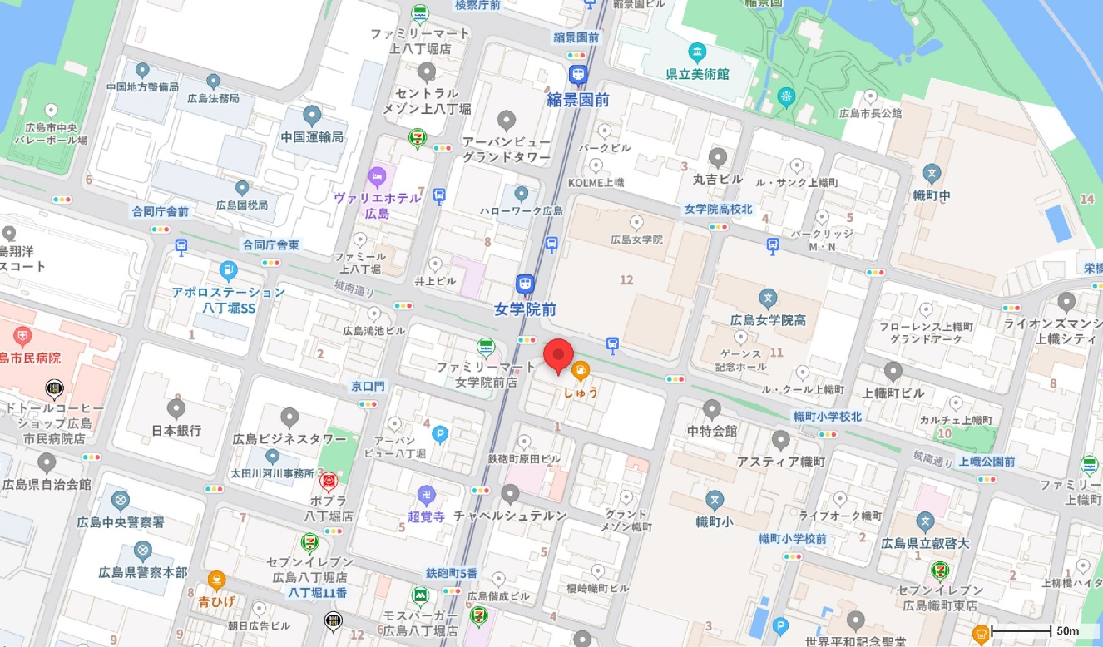

第3ウエノヤビル

- 鳥取会場

株式会社エスジーズ 鳥取支店 （サンイン技術コンサルタントから社名変更）

鳥取市若葉台南1丁目11番地 TEL：0857-38-6111
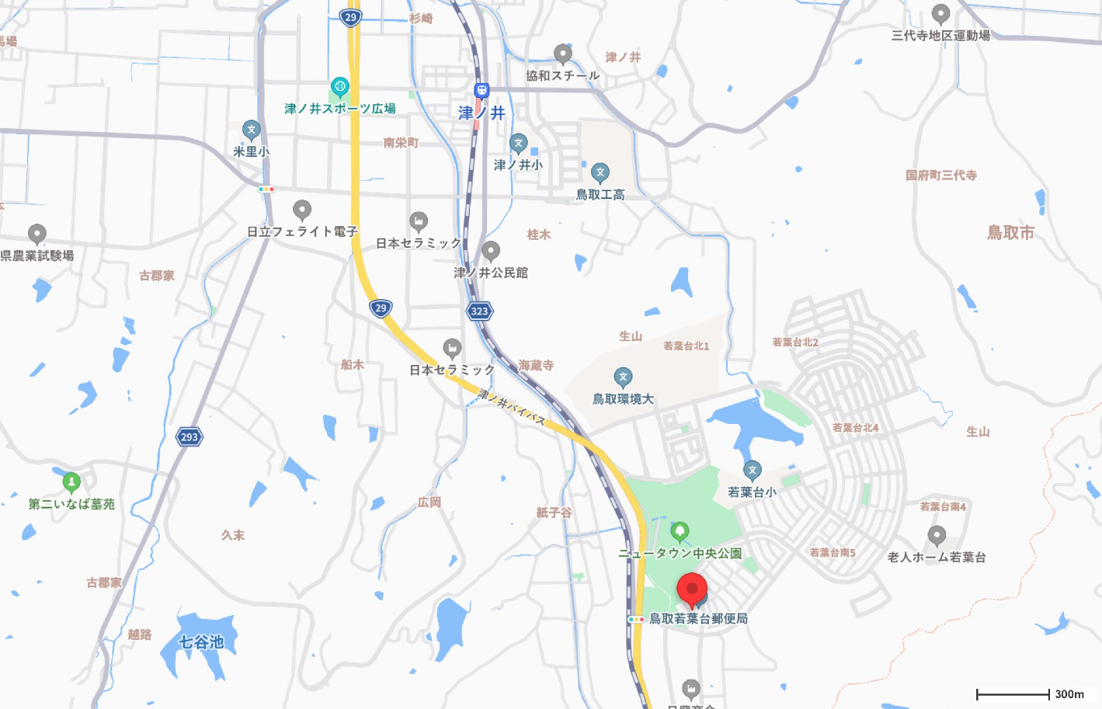
(株)エスジーズ鳥取支店
アクセス：鳥取駅より南へ車で約20分（※専用駐車場あり）
- 倉吉会場

西谷技術コンサルタント株式会社

鳥取県倉吉市八屋354-1 TEL：0858-26-2108
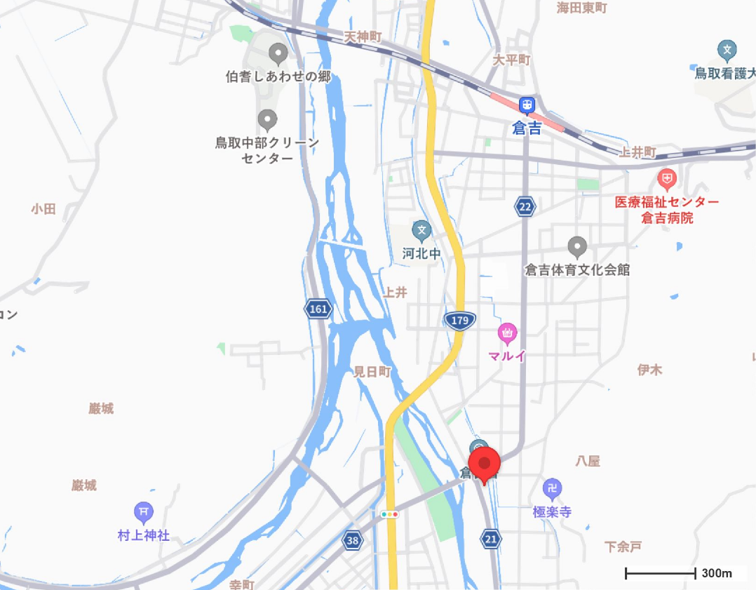

西谷技術コンサルタント

- 島根会場

テクノアークしまね（小会議室）

島根県松江市北陵町１ TEL：0852-60-5100
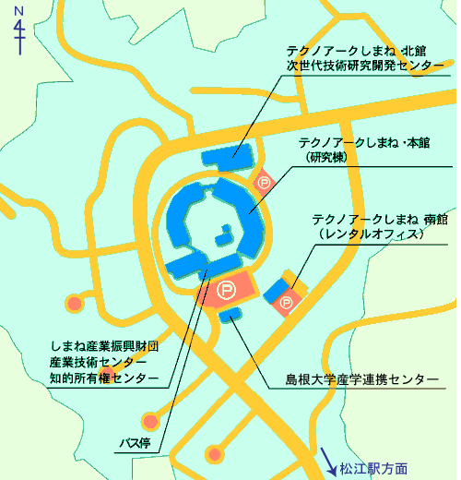
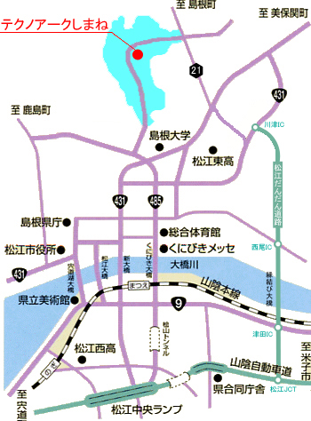
- 山口会場

トキワコンサルタント株式会社

山口県宇部市大字山中700番地-10
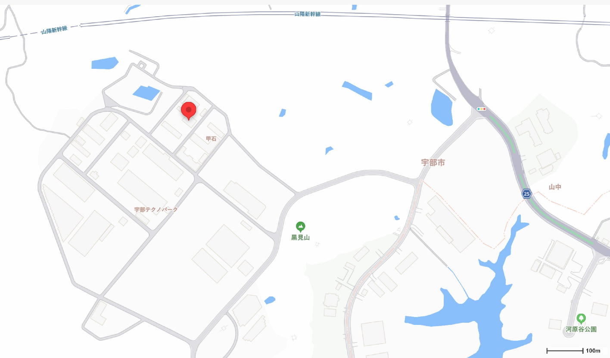

トキワコンサルタント(株)

アクセス：新山口駅より西へ車で約20分

